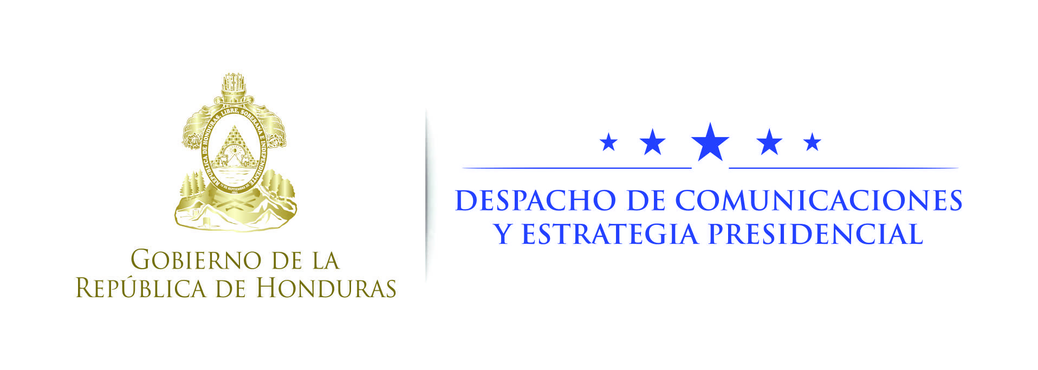

Nota de prensa

En reunión con altos funcionarios de Gobierno:
Parlamentarios alemanes conocen incidencia de cooperación de su país en Honduras

Tegucigalpa, 5 de abril.- Como parte de su visita oficial a Honduras, una delegación del Parlamento de la República Federal de Alemania se reunió hoy con un grupo de altos funcionarios del Gobierno, encabezados por el secretario Coordinador de Gobierno, Jorge Ramón Hernández Alcerro, quienes les informaron sobre el impacto que la cooperación de esa nación europea tiene en la población hondureña.
La visita tiene el propósito de conocer en el terreno los beneficios que genera la cooperación de su país en Honduras y a la vez fortalecer las relaciones bilaterales y los ya estrechos vínculos existentes entre ambos países.
El grupo de parlamentarios es liderado por Heike Änsel, e integrada por los representantes Birgit Malecha-Nissen, Manfred Zölmer; Charles Hubber, Egon Jütner; Annette Verheyen y Janny Rodríguez Gabriel, quien actúa como interprete oficial de la delegación.
La República Federal de Alemania y la República de Honduras han mantenido relaciones diplomáticas y de cooperación por más de 50 años, durante los cuales la nación europea ha demostrado su decidido apoyo con aportaciones financieras y técnicas que superan los 500 millones de euros, aproximadamente 12 mil millones de lempiras.
La primera actividad realizada por la comitiva alemana fue un almuerzo de trabajo con el Coordinador General de Gobierno, Jorge Ramón Hernández Alcerro, y varios secretarios de Estado.
Hernández Alcerro, en sus palabras de bienvenida, agradeció el interés del Legislativo alemán por conocer de primera mano, además de la efectividad de la cooperación que esa nación brinda al pueblo hondureño, los avances, retos y perspectivas del Gobierno, con miras al desarrollo nacional.
“Por ser una voz fuerte en el concierto internacional, y por ser amigos y socios, a nosotros nos interesa que nos conozcan mejor”, expresó el jefe del Gabinete de Gobierno.
La jornada de trabajo se llevó a cabo en tres fases, la primera de las cuales comprendió una presentación resumida de aspectos relacionados con gobernanza, cooperación, seguridad y derechos humanos y durante la misma la titular de la Secretaría de Relaciones Exteriores y Cooperación Internacional, María Dolores Agüero, expuso sobre los esfuerzos que realiza la administración del presidente Juan Orlando Hernández para combatir la corrupción y la impunidad, con el respaldo de las organizaciones de sociedad civil.
En su exposición la ministra hizo énfasis en la alianza establecida con la Organización de los Estados Americanos (OEA), de la cual derivó la instalación en el país de la Misión de Apoyo contra la Corrupción y la Impunidad en Honduras (Maccih) y el acuerdo suscrito por el Gobierno con la organización no gubernamental Amnistía Internacional.
Por su parte el subsecretario de Seguridad, Luis Suazo, efectuó una reseña sobre el proceso de transformación institucional que ha experimentado el país, desde que asumió el presidente Hernández, cuando Honduras era calificado como el país más violento del mundo, con una tasa de mortalidad por criminalidad que superaba 86 por cada 100,000 habitantes, hasta la actualidad en que la cifra se redujo a 56.6.
El funcionario refirió la profunda transformación de la Policía Nacional, que comprende un proceso de depuración que ha generado la separación de poco más de dos mil agentes policiales y que será complementada con la emisión de una nueva ley de la institución aprobada por el Congreso Nacional.
La subsecretaria de Derechos Humanos, Norma Cerrato, informó a los parlamentarios alemanes, entre otras cosas, sobre la ejecución de un Plan Nacional de Acción en Derechos Humanos y la promulgación de una ley e implementación del Mecanismo de Protección de Defensores de los Derechos Humanos, Operadores de Justicia y Comunicadores Sociales.
En la segunda fase se analizó lo relativo a la política general de cambio climático y la particular vulnerabilidad de Honduras a sus consecuencias, los procesos de adaptación y resiliencia y el efecto directo de la cooperación alemana en esa materia.
Asimismo se efectuó una exposición referente a las políticas forestales, su aspecto social y productivo, los enormes desafíos enfrentados en el pasado reciente como la plaga del gorgojo, la proliferación de las quemas, las medidas que se han adoptado y las que están en curso para mitigar los daños causados por dichos fenómenos.
En la tercera fase los funcionarios del Gobierno expusieron a los legisladores alemanes sobre aspectos relacionados con su ámbito de competencia en materia de educación y proyectos específicos de desarrollo comunitario en los que la cooperación alemana tiene un protagonismo significativo.
Luego de escuchar las exposiciones de los personeros hondureños, los parlamentarios alemanes formularon sus observaciones y planteamientos sobre la problemática hondureña y expresaron su satisfacción por la amplitud de la información que se les proporcionó durante la jornada de trabajo.

